# Zweving van geluid

## Inleiding en didactische context

In onderstaande experimenten komen verschillende natuurkundige geluidseffecten aan bod, zoals interferentie, het dopplereffect en zweving.

## Theorie

Als geluidsgolven samenkomen treedt interferentie op. Hierbij kunnen de golven elkaar versterken of verzwakken. In figuur 1 (links) is een voorbeeld van twee speakers gegeven. Als de geluidsgolven in fase aankomen, zal de amplitude maximaal zijn. Als de golven in tegenfase aankomen, zal de amplitude nul zijn. Dit kan wiskundig worden bekeken, door de (*u,t*)-diagrammen op te tellen, zoals in figuur 1 (rechts) wordt gedaan.

Figuur 1 Links: Een voorbeeld van interferentie bij twee speakers. Rechts: Het wiskundig optellen van geluidsgolven. [1]

Als de geluidsgolven dezelfde frequentie hebben, zal het typische patroon van figuur 1 (links) ontstaan. Als de geluidsgolven echter nét een andere frequentie hebben, zal de sterkte van het geluid regelmatig kleiner en groter worden. Dit fenomeen heet zweving. [2] In figuur 2 is dit weergegeven, door de geluidsgolven 1 en 2, met een iets andere frequentie, op te tellen.

Figuur 2 Twee geluidsgolven van verschillende frequentie, en de som hiervan. [3]

Een manier om zweving te laten ontstaan, is door gebruik te maken van het dopplereffect. Door de geluidsbron te bewegen, zal de golf in de beweegrichting een hogere frequentie krijgen dan de geluidsgolf die tegen de beweegrichting in beweegt. Dit wordt visueel gemaakt in figuur 3.

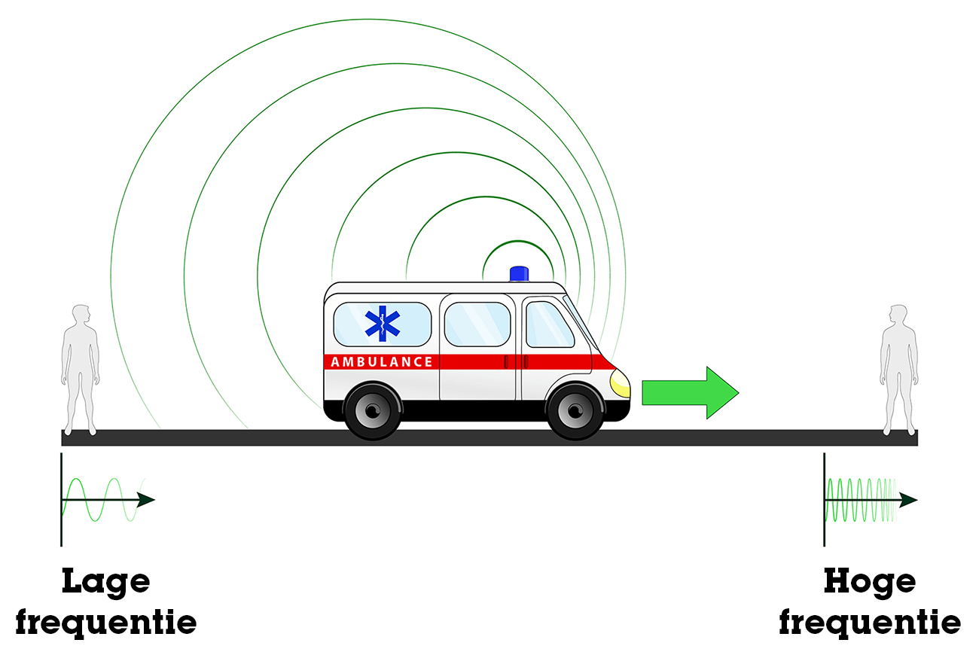

Figuur 3 Een schematische weergave van het dopplereffect. [4]

## Literatuur

|  |  |
| --- | --- |
| [1] | S. P. Dinkgreve, „Hoofdstuk 2 Trillingen,” Wetenschapsschool, 2024. [Online]. Available: https://www.wetenschapsschool.nl/new_chapters/klas5_ch2.html#par5. [Geopend 12 november 2024]. |
| [2] | W. Fendt, „Zwevingen,” 21 oktober 2001. [Online]. Available: https://www.walter-fendt.de/html5/phnl/beats_nl.htm. |
| [3] | „Muziekpsychologie les 5,” Slideshare, 20 februari 2014. [Online]. Available: https://www.slideshare.net/slideshow/muziekpsychologie-les-5/31428254. [Geopend 12 november 2024]. |
| [4] | „examenoverzicht.nl,” examenoverzicht.nlodverschuiving en blauwverschuiving: wat is dat?, [Online]. Available: https://www.examenoverzicht.nl/natuurkunde/roodverschuiving-en-blauwverschuiving. [Geopend 12 november 2024]. |

## Afbeelding met meter, Medische apparatuur, elektronica, machine Automatisch gegenereerde beschrijvingDemo: Zweving op de oscilloscoop

Twee functiegeneratoren worden elk aangesloten op een speaker. Beide worden gekoppeld aan dezelfde oscilloscoop. Op de oscilloscoop worden beide signalen getoond én de som van deze signalen. De ene functiegenerator zendt een frequentie van $400 Hz$ uit en de andere wordt gevarieerd rondom de $400 Hz$.

Bespreekvragen

1. Waarom ontstaat het effect van zweving?
2. Hoe groot kan het verschil in frequentie zijn om nog zweving waar te nemen?
3. Waarom ontstaat er geen zweving bij een groot verschil in frequentie?

## Experiment 1: Zweving tijdens het lopen

Neem een geluidsbron die een enkele frequentie genereert, zoals een stemvork of een telefoon met een toongenerator. Loop met de geluidsbron in de hand richting een muur en luister goed naar de sterkte van het geluid.

Bespreekvragen:

1. Waarom ontstaat het effect dat je hoort?
2. Wat zou er gebeuren als je sneller naar de muur toe loopt?

## Experiment 2: Resonantie in een buis

Wanneer een holle buis verticaal in een bak met water wordt geplaatst en boven de opening van de buis een geluidsbron wordt geplaatst, dan zal afhankelijk van de lengte van de buis resonantie optreden.

Bepaal bij welke lengten van de holle buis resonantie optreedt.

Bespreekvragen

1. Welk fenomeen van geluid wordt hier zichtbaar gemaakt?
2. Wat verandert er als je een hogere frequentie boven de opening van de buis houdt?
3. Hoe kan je met dit experiment de (onbekende) frequentie van het geluid bepalen?

## Experiment 3: Dopplereffect en loopsnelheid

Er staan twee luidsprekers tegenover elkaar. De luidsprekers worden gevoed met een frequentie van $f_{A}=400 Hz$ en $f_{B}=401 Hz$. Wanneer we ons tussen beide luidsprekers opstellen, horen we een zweving met een frequentie van 1 Hz. Wanneer we gaan lopen op de verbindingslijn tussen beide luidsprekers, zal de zwevingsfrequentie veranderen, afhankelijk van de looprichting en snelheid. Er is een loopsnelheid $v$ waarbij de zwevingen verdwijnen, die berekend kan worden met formule (1):

$f_{B}-f_{A}∙\frac{v}{v_{G}}=f_{A}+f_{B}∙\frac{v}{v_{G}}$ (1)

Hierin is $v_{G}$ de geluidsnelheid ($≈343 m/s$).

Bespreekvragen

1. Wat neem je waar als je van bron A naar bron B loopt? En andersom?
2. Waarom ontstaat het effect wat je hoort?
3. Bij welke snelheid zou het zweven niet meer aanwezig moeten zijn? Lukt het om dat waar te nemen?
4. Zou je op grond van je waarnemingen kunnen bepalen welke bron de hoogste frequentie heeft?

## Experiment 4: Interferentiepatroon en geluidsnelheid

Er staan op enige afstand twee luidsprekers tegenover elkaar, die beide een gelijke frequentie uitzenden. Loop rustig (zie experiment 3) van de ene luidspreker naar de andere, terwijl je de geluidsterkte meet. Geef met pylonen aan waar de geluidsterkte minimaal is.

Bespreekvragen

1. Hoe kan je met behulp van dit experiment de geluidsnelheid bepalen?
2. Hoe kan je ervoor zorgen dat de bedachte methode een kleine meetfout heeft? Bedenk meerdere methode-eisen.